T R O P I C K Ý P Á S
- oblast kolem rovníku
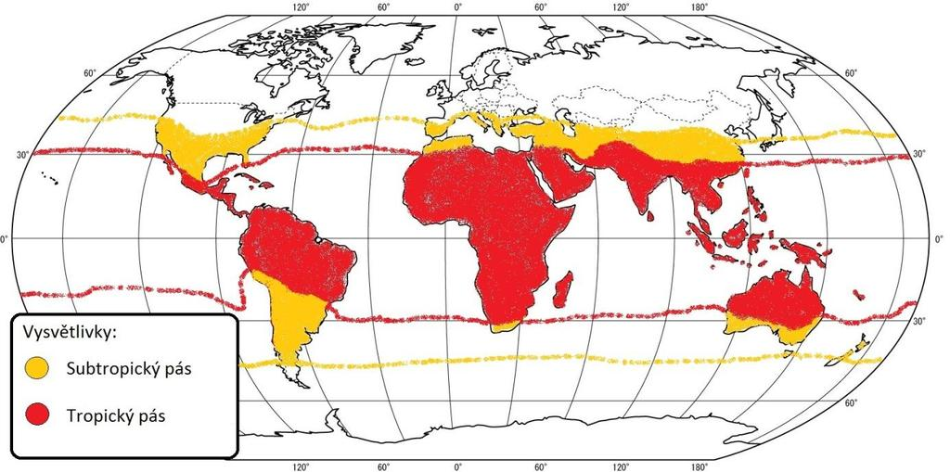
- stále velké teplo, nestřídají se roční období
- druhy krajiny: tropické deštné lesy
savany
pouště
Tropické deštné lesy
- velké teplo a vlhko, častý déšť
- nejvíce druhů živočichů a rostlin
- „PLÍCE SVĚTA“
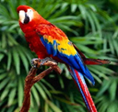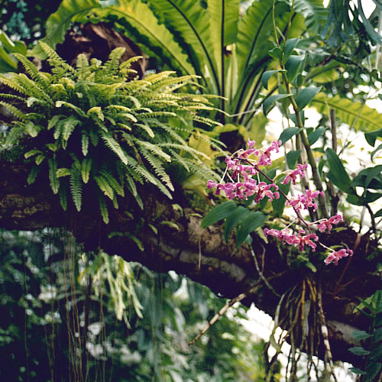
Savany
- rozsáhlé plochy s travinami a keři, stromy jen ojediněle
- období sucha a dešťů
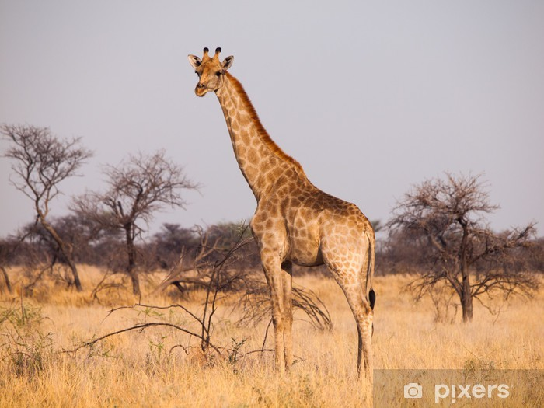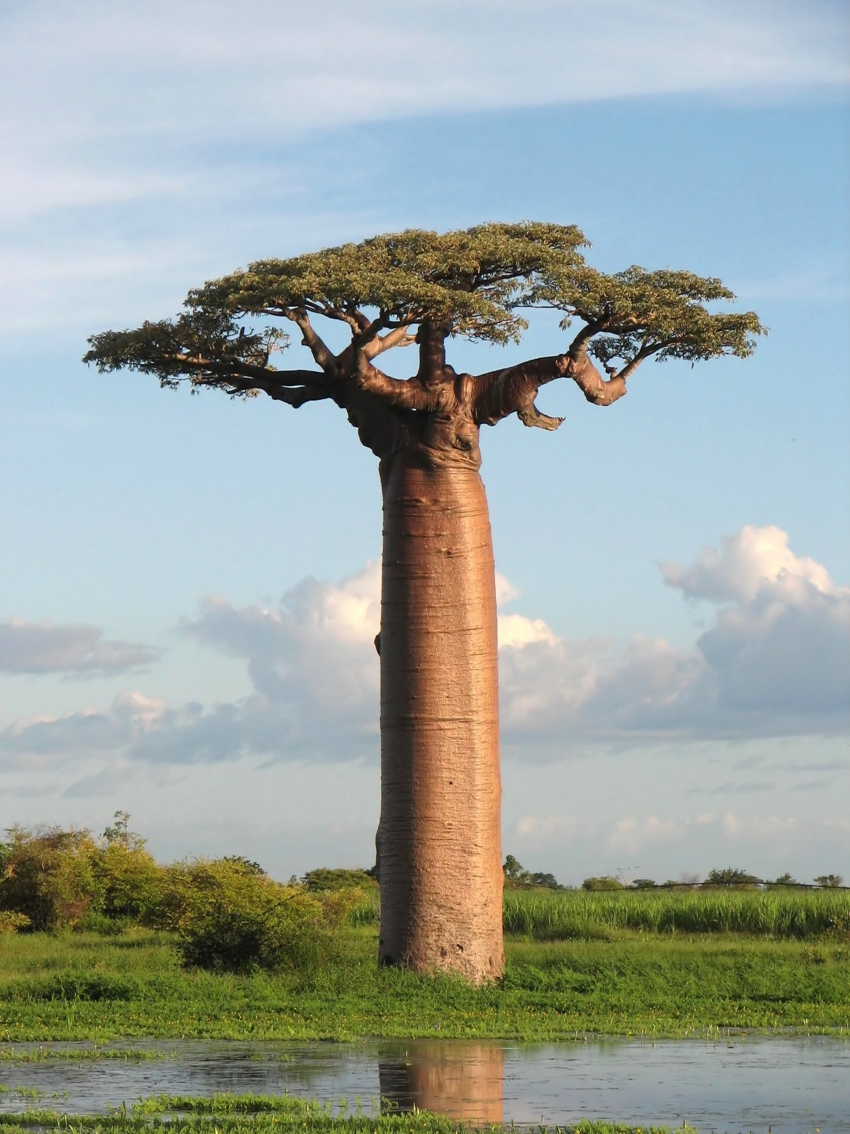

Pouště
- suché, horké oblasti (v noci však velmi chladno)
- oblasti téměř bez rostlin
- málo osídlené oblasti (pouze OÁZY)
